ACCEPTATIETESTSSS

Test 1 – Boek toevoegen
Gegeven
De medewerker opent de pagina "Boek toevoegen".
Wanneer
De medewerker vult alle velden correct in en klikt op Boek opslaan.
Dan
Het boek wordt opgeslagen in de database en verschijnt in het boekoverzicht.

Test 2 – Front-end validatie
Gegeven
De medewerker vult een beoordeling van 15 in.
Wanneer
De medewerker op Boek opslaan klikt.
Dan
JavaScript geeft een foutmelding:
"Beoordeling moet tussen 1 en 10 liggen".

Test 3 – Back-end validatie
Gegeven
Een veld is leeg.
Wanneer
Het formulier wordt verstuurd.
Dan
PHP geeft een foutmelding en slaat het boek niet op.

Test 4 – Boeken bekijken
Gegeven
Er staan boeken in de database.
Wanneer
De gebruiker de homepage opent.
Dan
Wordt een lijst van alle boeken weergegeven.

Test 5 – Boek zoeken
Gegeven
De gebruiker zoekt op auteur Rowling.
Wanneer
De gebruiker op Zoeken klikt.
Dan
Worden alleen boeken van Rowling weergegeven.

TRELLO
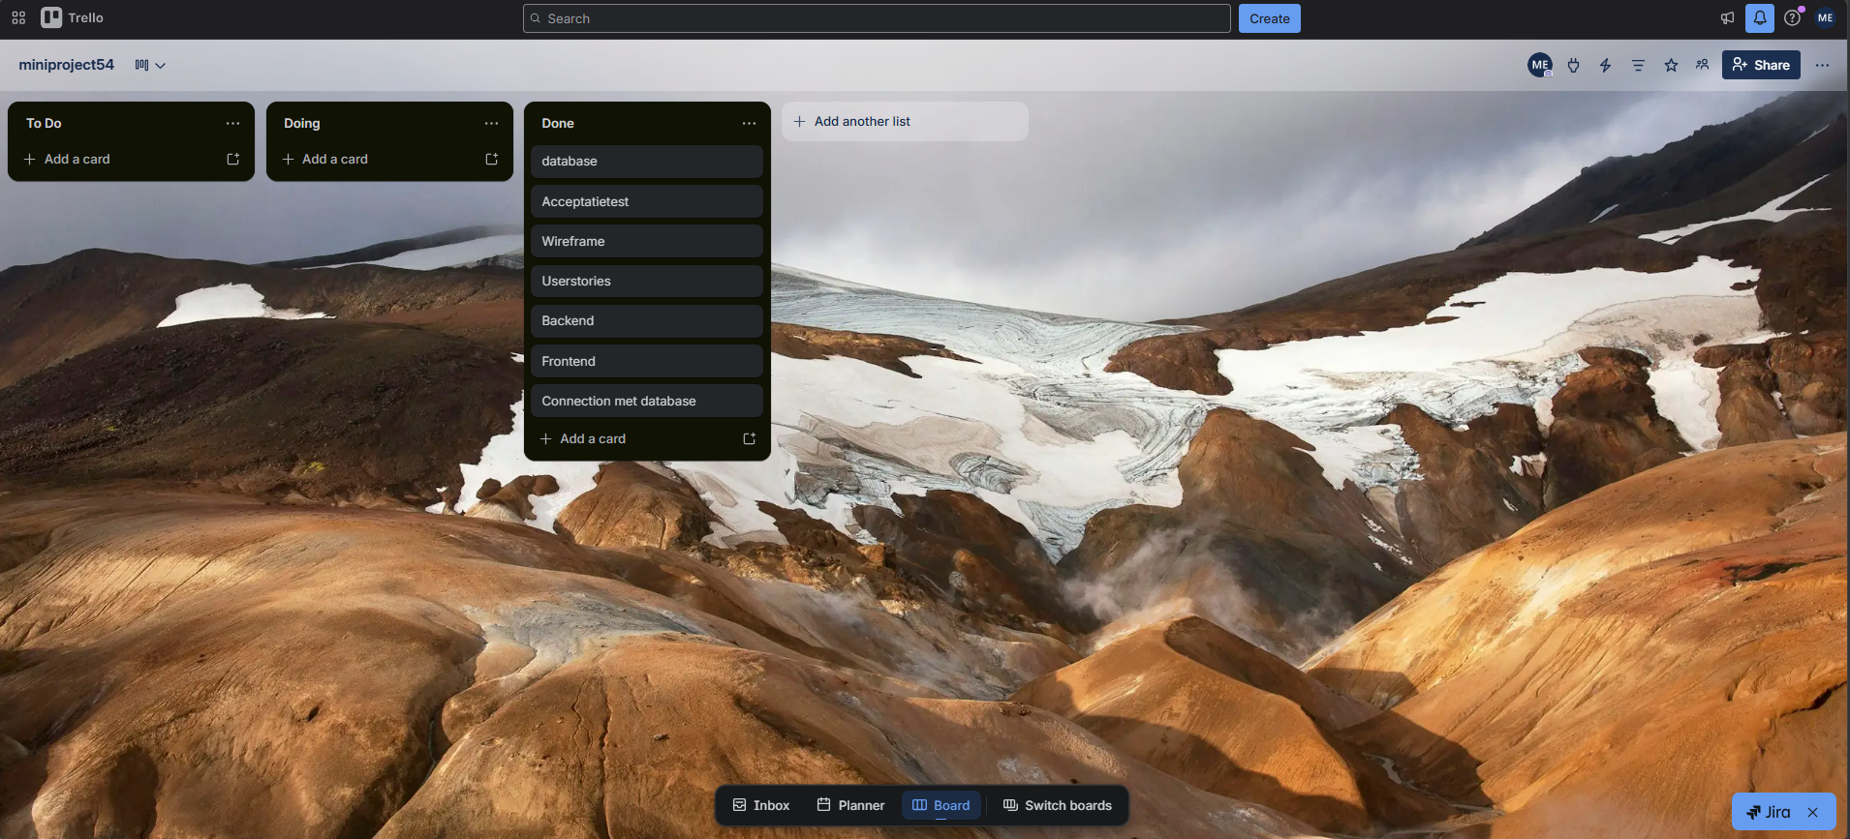

WIREFRAME
